Projeto Biblioteca

1. Criar o projeto no IDE do Visual Studio

No IDE do Visual Studio 2022, selecionar o menu Arquivo > Novo > Projeto.

1.1 Tela Criar um novo projeto

Selecionar o template: Aplicativo Web do ASP.NET Core (Model-View-Controller)

Clicar no botão Próximo.

1.2 Tela Configurar seu novo projeto

Preencher os campos:

Nome do projeto: Nome do projeto a ser criado;
Local: Diretório aonde o projeto será criado;
Solução: Selecionar a opção Criar nova solução;

Marcar o campo Colocar a solução e o projeto no mesmo diretório.

Clicar no botão Próximo.

1.3 Tela Informações adicionais

Configurar os campos:

Estrutura: Selecionar a versão do .NET que será utilizada no projeto;
Tipo de autenticação: Selecionar Nenhum.

Marcar o campo Configurar para HTTPS.

Clicar no botão Criar.

Após gerar o projeto, o IDE criará automática a estrutura de diretórios da figura 1.1.

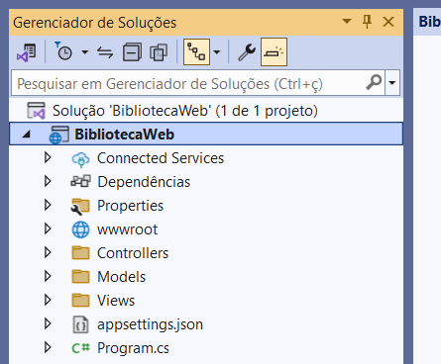

Figura 1.1. Estrutura de diretórios do projeto.

2. Importação das dependências

Selecionar o menu Ferramentas > Gerenciador de Pacotes do Nuget > Gerenciar Pacotes do NuGet para a Solução.

Importar os seguintes pacotes:

Microsoft.EntityFrameworkCore;

Microsoft.EntityFrameworkCore.Design;

Microsoft.EntityFrameworkCore.Tools;

FirebirdSql.EntityFrameworkCore.Firebird.

3. Conexão com o banco de dados

Abrir o arquivo appsettings.json e adicionar a seguinte String de conexão com o banco de dados Firebird:

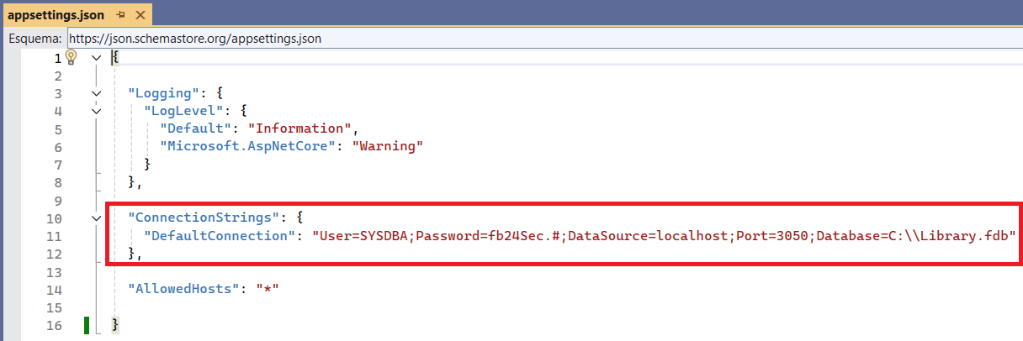

Criada a conexão, é necessário instanciar o objeto de acesso ao banco de dados. Para isso, os passos a seguir são os seguintes:

1. Criar a pasta Data no projeto;

2. Criar a classe ApplicationDbContext na pasta Data, que dará acesso aos dados;

3. Inserir o seguinte código na classe Program.cs:

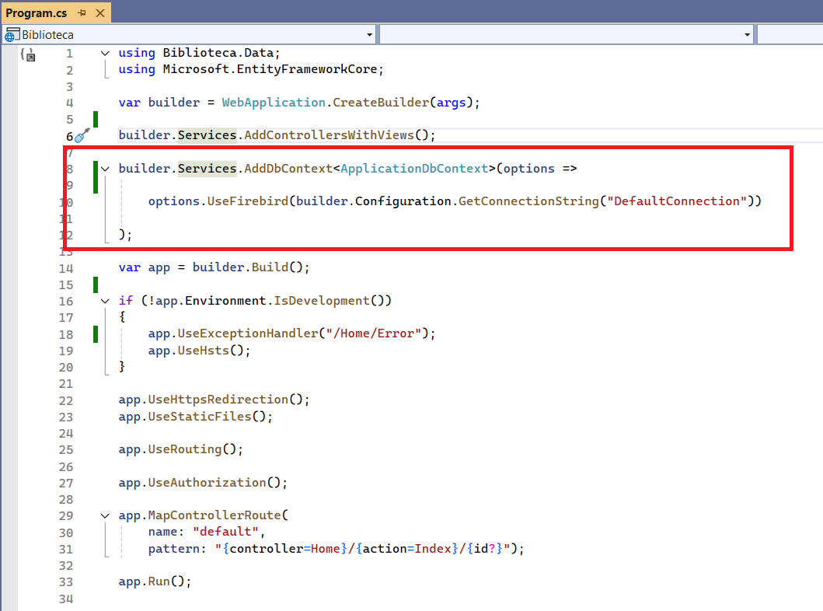

4. Criação as entidades que representam as tabelas do banco de dados

Criar as entidades que representam as tabelas no banco de dados na pasta Model. Somente com uma entidade representada que é possível criar o banco de dados no esquema code-first.

5. Gerar as Migrations e criar a tabelas no banco de dados

Selecionar o menu Ferramentas > Gerenciador de Pacotes do Nuget > Console do Gerenciador de Pacotes.

Digitar o seguinte comando no console:

add-migration <nome_da_migration>

Onde:

<nome_da_migration>: Nome dado à migration a ser gerada.

Logo após criar a migration, digitar o seguinte comando para aplicar as alterações no banco de dados:

update-database

Com estes dois comandos o banco de dados é atualizado.

